**БЛАНК ОТВЕТА**

**участника межмуниципального этапа**

**по состязанию «КартознаниУм» для 4 класса**

**Фамилия, имя:____________________________ Класс ____**

**Задание 1.** Найди в атласе «Люби и знай свой край», на Физической карте, стр.3, четыре уникальных природных объекта, которые можно охарактеризовать как самое соленое озеро, самая протяженная река, самый крупный приток реки Иртыш, самое большое по площади озеро. Полученный ответ впиши в таблицу.

|  |  |  |
| --- | --- | --- |
| **№** | **Географический объект** | **Название** |
| 1 | самое соленое озеро |  |
| 2 | самая протяженная река |  |
| 3 | самый крупный приток реки Иртыш |  |
| 4 | самое большое по площади озеро |  |

**Задание 2.** Укажи, какое направление (север, юг, запад, восток) имеют течения рек Иртыш, Тара, Ишим, Шиш:

север_______________________________

юг_________________________________

запад_______________________________

восток______________________________

**Задание 3.** Определи название реки по описанию.

Река в [Западной Сибири](https://ru.wikipedia.org/wiki/%D0%97%D0%B0%D0%BF%D0%B0%D0%B4%D0%BD%D0%B0%D1%8F_%D0%A1%D0%B8%D0%B1%D0%B8%D1%80%D1%8C), протекает по территории [Омской](https://ru.wikipedia.org/wiki/%D0%9E%D0%BC%D1%81%D0%BA%D0%B0%D1%8F_%D0%BE%D0%B1%D0%BB%D0%B0%D1%81%D1%82%D1%8C) и [Новосибирской](https://ru.wikipedia.org/wiki/%D0%9D%D0%BE%D0%B2%D0%BE%D1%81%D0%B8%D0%B1%D0%B8%D1%80%D1%81%D0%BA%D0%B0%D1%8F_%D0%BE%D0%B1%D0%BB%D0%B0%D1%81%D1%82%D1%8C) областей, является правым притоком [Иртыша](https://ru.wikipedia.org/wiki/%D0%98%D1%80%D1%82%D1%8B%D1%88). Река берёт своё начало из озера [Омского](https://ru.wikipedia.org/w/index.php?title=%D0%9E%D0%BC%D1%81%D0%BA%D0%BE%D0%B5&action=edit&redlink=1), которое расположено среди [Васюганских болот](https://ru.wikipedia.org/wiki/%D0%92%D0%B0%D1%81%D1%8E%D0%B3%D0%B0%D0%BD%D1%81%D0%BA%D0%B8%D0%B5_%D0%B1%D0%BE%D0%BB%D0%BE%D1%82%D0%B0). На реке расположены города [Калачинск](https://ru.wikipedia.org/wiki/%D0%9A%D0%B0%D0%BB%D0%B0%D1%87%D0%B8%D0%BD%D1%81%D0%BA), [Куйбышев](https://ru.wikipedia.org/wiki/%D0%9A%D1%83%D0%B9%D0%B1%D1%8B%D1%88%D0%B5%D0%B2_(%D0%9D%D0%BE%D0%B2%D0%BE%D1%81%D0%B8%D0%B1%D0%B8%D1%80%D1%81%D0%BA%D0%B0%D1%8F_%D0%BE%D0%B1%D0%BB%D0%B0%D1%81%D1%82%D1%8C)) и [Омск](https://ru.wikipedia.org/wiki/%D0%9E%D0%BC%D1%81%D0%BA). В Омской области река протекает по территории [Нижнеомского](https://ru.wikipedia.org/wiki/%D0%9D%D0%B8%D0%B6%D0%BD%D0%B5%D0%BE%D0%BC%D1%81%D0%BA%D0%B8%D0%B9_%D1%80%D0%B0%D0%B9%D0%BE%D0%BD), [Калачинского](https://ru.wikipedia.org/wiki/%D0%9A%D0%B0%D0%BB%D0%B0%D1%87%D0%B8%D0%BD%D1%81%D0%BA%D0%B8%D0%B9_%D1%80%D0%B0%D0%B9%D0%BE%D0%BD), [Кормиловского](https://ru.wikipedia.org/wiki/%D0%9A%D0%BE%D1%80%D0%BC%D0%B8%D0%BB%D0%BE%D0%B2%D1%81%D0%BA%D0%B8%D0%B9_%D1%80%D0%B0%D0%B9%D0%BE%D0%BD) и [Омского](https://ru.wikipedia.org/wiki/%D0%9E%D0%BC%D1%81%D0%BA%D0%B8%D0%B9_%D1%80%D0%B0%D0%B9%D0%BE%D0%BD) муниципальных районов.

Река______________________

**Эталон оценивания**

**заданий межмуниципального этапа**

**по состязанию «КартознаниУм» для 4 класса**

**Задание 1.** Найди в атласе «Люби и знай свой край», на Физической карте, стр.3, четыре уникальных природных объекта, которые можно охарактеризовать как самое соленое озеро, самая протяженная река, самый крупный приток реки Иртыш, самое большое по площади озеро. Полученный ответ впиши в таблицу.

|  |  |  |
| --- | --- | --- |
| **№** | **Географический объект** | **Название** |
| 1 | самое соленое озеро | **Эбейты** |
| 2 | самая протяженная река | **Иртыш** |
| 3 | самый крупный приток реки Иртыш | **Омь** |
| 4 | самое большое по площади озеро | **Салтаим** |

**Задание 2.** Укажи, какое направление (север, юг, запад, восток) имеют течения рек Иртыш, Тара, Ишим, Шиш:

север Иртыш, Ишим

юг-----

запад Тара, Шиш

восток -----

**Задание 3.** Определи название реки по описанию.

Река в [Западной Сибири](https://ru.wikipedia.org/wiki/%D0%97%D0%B0%D0%BF%D0%B0%D0%B4%D0%BD%D0%B0%D1%8F_%D0%A1%D0%B8%D0%B1%D0%B8%D1%80%D1%8C), протекает по территории [Омской](https://ru.wikipedia.org/wiki/%D0%9E%D0%BC%D1%81%D0%BA%D0%B0%D1%8F_%D0%BE%D0%B1%D0%BB%D0%B0%D1%81%D1%82%D1%8C) и [Новосибирской](https://ru.wikipedia.org/wiki/%D0%9D%D0%BE%D0%B2%D0%BE%D1%81%D0%B8%D0%B1%D0%B8%D1%80%D1%81%D0%BA%D0%B0%D1%8F_%D0%BE%D0%B1%D0%BB%D0%B0%D1%81%D1%82%D1%8C) областей, является правым притоком [Иртыша](https://ru.wikipedia.org/wiki/%D0%98%D1%80%D1%82%D1%8B%D1%88). Река берёт своё начало из озера [Омского](https://ru.wikipedia.org/w/index.php?title=%D0%9E%D0%BC%D1%81%D0%BA%D0%BE%D0%B5&action=edit&redlink=1), которое расположено среди [Васюганских болот](https://ru.wikipedia.org/wiki/%D0%92%D0%B0%D1%81%D1%8E%D0%B3%D0%B0%D0%BD%D1%81%D0%BA%D0%B8%D0%B5_%D0%B1%D0%BE%D0%BB%D0%BE%D1%82%D0%B0). На реке расположены города [Калачинск](https://ru.wikipedia.org/wiki/%D0%9A%D0%B0%D0%BB%D0%B0%D1%87%D0%B8%D0%BD%D1%81%D0%BA), [Куйбышев](https://ru.wikipedia.org/wiki/%D0%9A%D1%83%D0%B9%D0%B1%D1%8B%D1%88%D0%B5%D0%B2_(%D0%9D%D0%BE%D0%B2%D0%BE%D1%81%D0%B8%D0%B1%D0%B8%D1%80%D1%81%D0%BA%D0%B0%D1%8F_%D0%BE%D0%B1%D0%BB%D0%B0%D1%81%D1%82%D1%8C)) и [Омск](https://ru.wikipedia.org/wiki/%D0%9E%D0%BC%D1%81%D0%BA). В Омской области река протекает по территории [Нижнеомского](https://ru.wikipedia.org/wiki/%D0%9D%D0%B8%D0%B6%D0%BD%D0%B5%D0%BE%D0%BC%D1%81%D0%BA%D0%B8%D0%B9_%D1%80%D0%B0%D0%B9%D0%BE%D0%BD), [Калачинского](https://ru.wikipedia.org/wiki/%D0%9A%D0%B0%D0%BB%D0%B0%D1%87%D0%B8%D0%BD%D1%81%D0%BA%D0%B8%D0%B9_%D1%80%D0%B0%D0%B9%D0%BE%D0%BD), [Кормиловского](https://ru.wikipedia.org/wiki/%D0%9A%D0%BE%D1%80%D0%BC%D0%B8%D0%BB%D0%BE%D0%B2%D1%81%D0%BA%D0%B8%D0%B9_%D1%80%D0%B0%D0%B9%D0%BE%D0%BD) и [Омского](https://ru.wikipedia.org/wiki/%D0%9E%D0%BC%D1%81%D0%BA%D0%B8%D0%B9_%D1%80%D0%B0%D0%B9%D0%BE%D0%BD) муниципальных районов.

р. Омь

Физическая карта, стр. 3

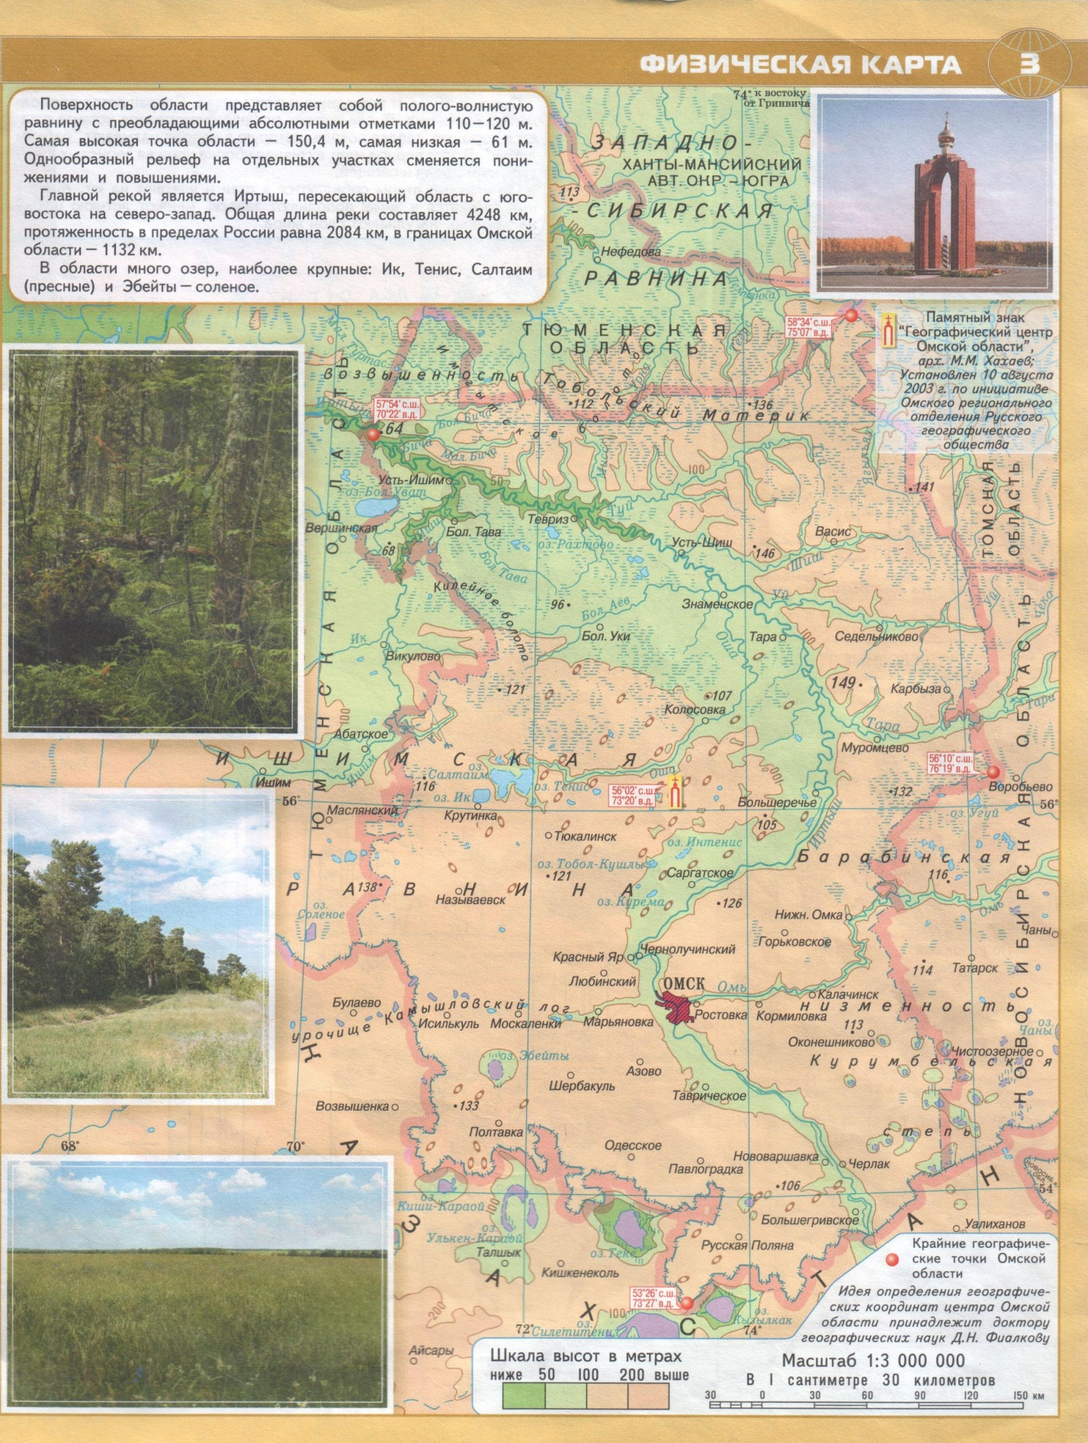

*Атлас Омской области. Люби и знай свой край.- АО «Омская картографическая фабрика», Омск, 2017 – с.3

(физическая карта Омской области)

Карта административно-территориального устройства, стр. 28

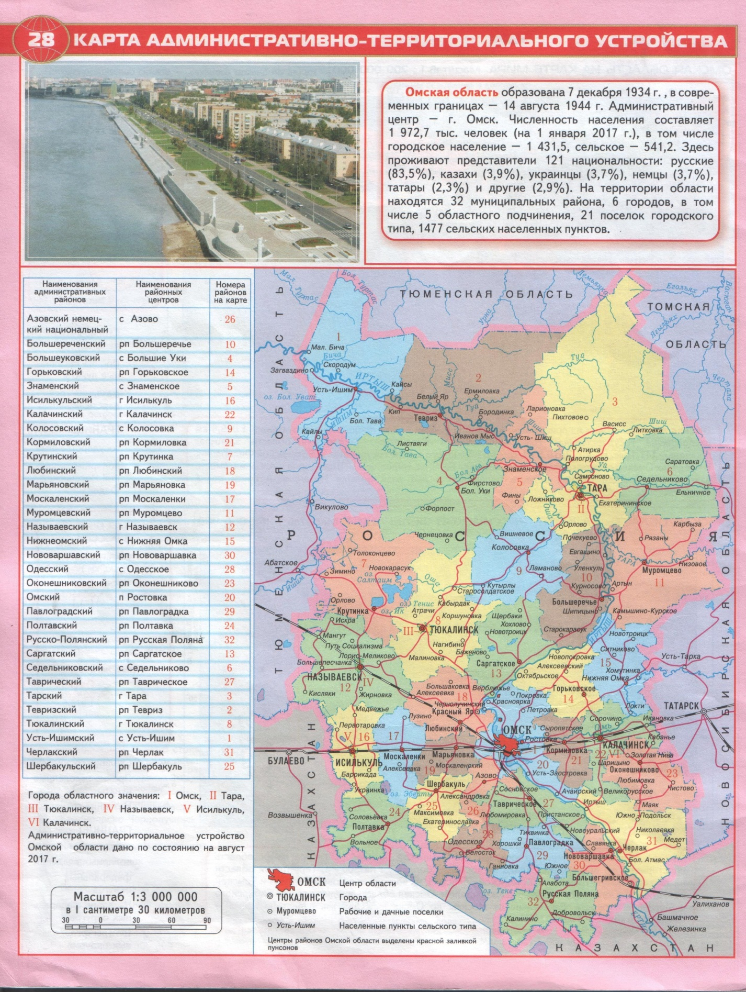

*Карта «Административно-территориальное устройство» – с.28